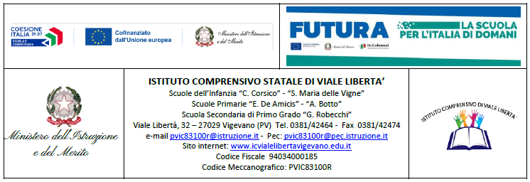
RICHIESTA DI RILASCIO DEL CERTIFICATO MEDICO PER ATTIVITA’ SPORTIVA IN AMBITO
SCOLASTICO (A CURA DEL DIRIGENTE SCOLASTICO)

Ai sensi dell’A.C.N. della Pediatria di Famiglia del 29 maggio 2009, art. 44 e allegato H, dell’A.C.N. della Medicina Generale del 29 maggio 2009, art. 45 e del D.M. dell’8 agosto 2014 recante “Linee guida di indirizzo in materia di certificati medici per l’attività sportiva non agonistica”, nonché dei punti a) e c) della Nota Esplicativa del Ministero della Salute n° 4165 del 16/06/2015.

Il sottoscritto Dott.ssa Giovanna Montagna, in qualità di Dirigente Scolastico dell’Istituto Comprensivo Statale di Viale Libertà Vigevano
Chiede
Che l’alunno/a: ___________________________________, nato/a a ________________________
il __________________ frequentante la Scuola Secondaria di I grado “G. Robecchi”, classe ______

venga sottoposto/a al controllo sanitario GRATUITO ⁽¹⁾ per la pratica nell’ambito scolastico di attività sportive non agonistiche relative ad entrambi i seguenti punti:

A) ATTIVITA’ PARASCOLASTICHE
alunni che svolgono attività fisico-sportive organizzate dagli organi scolastici nell’ambito delle attività parascolastiche inserite nel PTOF – non in orario delle lezioni curricolari di Educazione Fisica.

B) CAMPIONATI STUDENTESCHI
Solo per coloro che partecipano a tutte le fasi dei Campionati Studenteschi precedenti quelle nazionali.

Vigevano, _____________________

IL DIRIGENTE SCOLASTICO
Dott.ssa Giovanna Montagna
Firma autografa ai sensi del D.Lgs 39/1993 art.3 c. 2

- D.G.R. Lombardia prot. H12015.0009787 DEL 26.03.2015, nonché ai citati D.M.

